深 圳 大 学 实 验 报 告

课程名称： 大学计算机

实验项目名称： 算法设计工具

学院： 电子与信息工程学院

专业： 电子信息类

指导教师： 张坤华

报告人： 杨烨 学号： 2022280380 班级： 06

实验时间： 2022. 11. 30

实验报告提交时间： 2022. 11. 30

教务部制
实验目的与要求：
(1)加深对算法设计和流程图的认识和理解。
(2)掌握算法设计工具Raptor的基本工作环境。
(3)掌握顺序结构、选择结构和循环结构的设计方法。掌握Raptor的子图和子程序设计方法。

实验过程及内容：
Raptor实验（1）：
[案例6-2]：计算圆的面积：
主程序&结果：
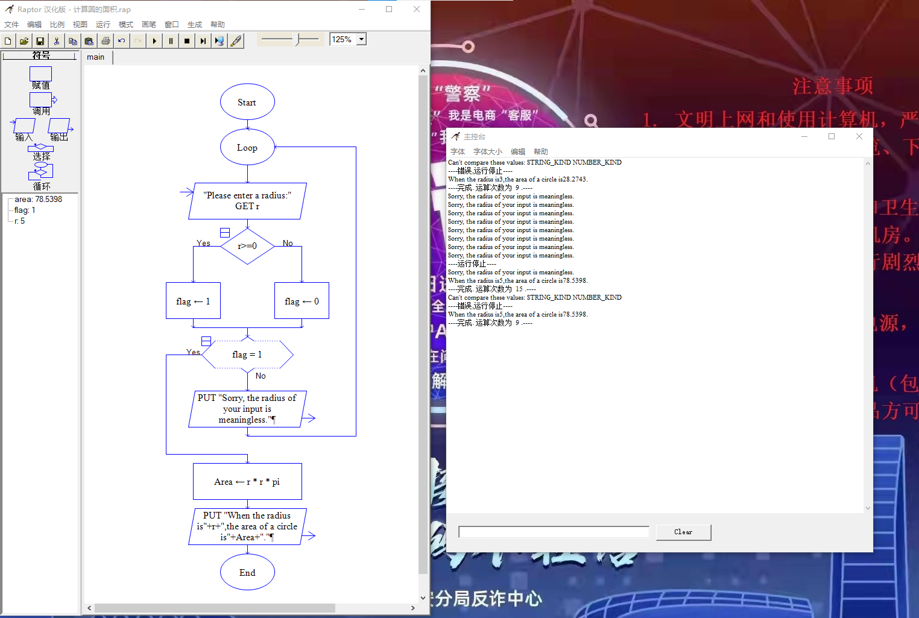
[案例6-3]：计算圆的面积：（哨兵循环输入）
主程序&结果：
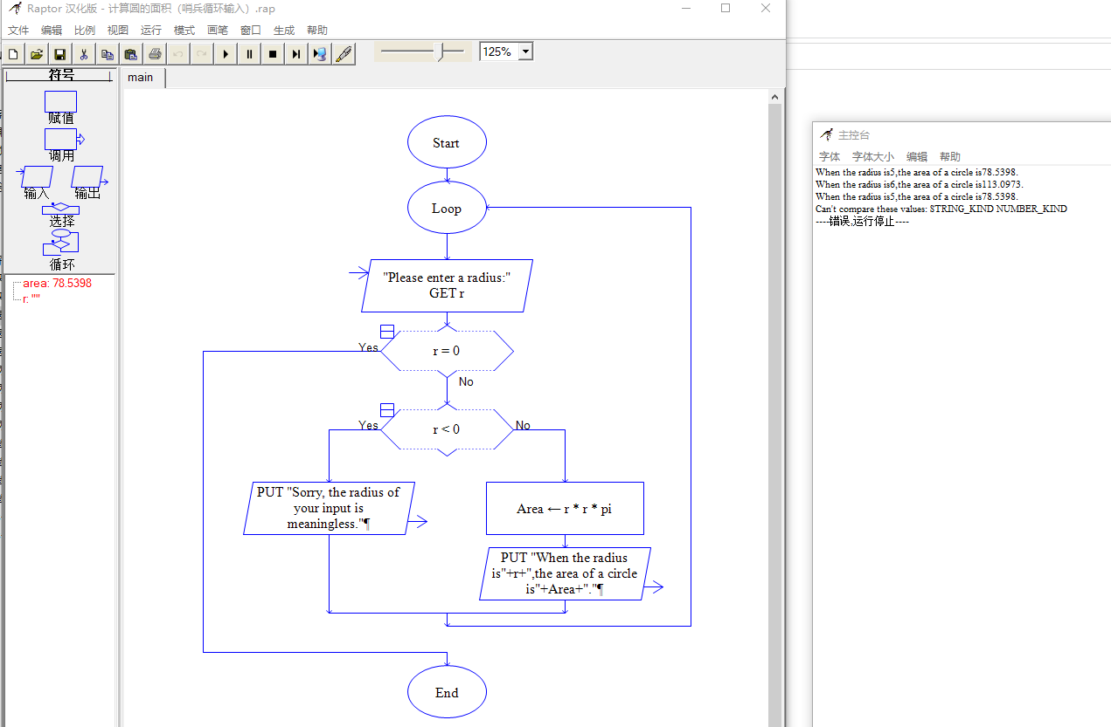
[案例6-4]：输入两个数并进行数值交换；
主程序：
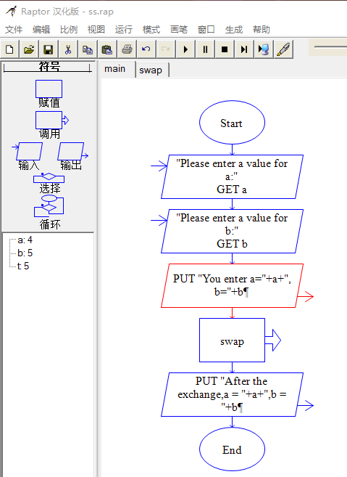
子程序swap：
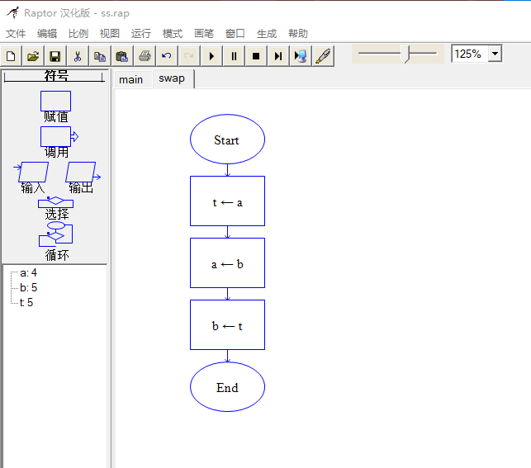
结果：
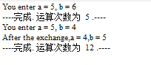
[案例6-5]：找出3个数之间的最大值；
主程序&结果：
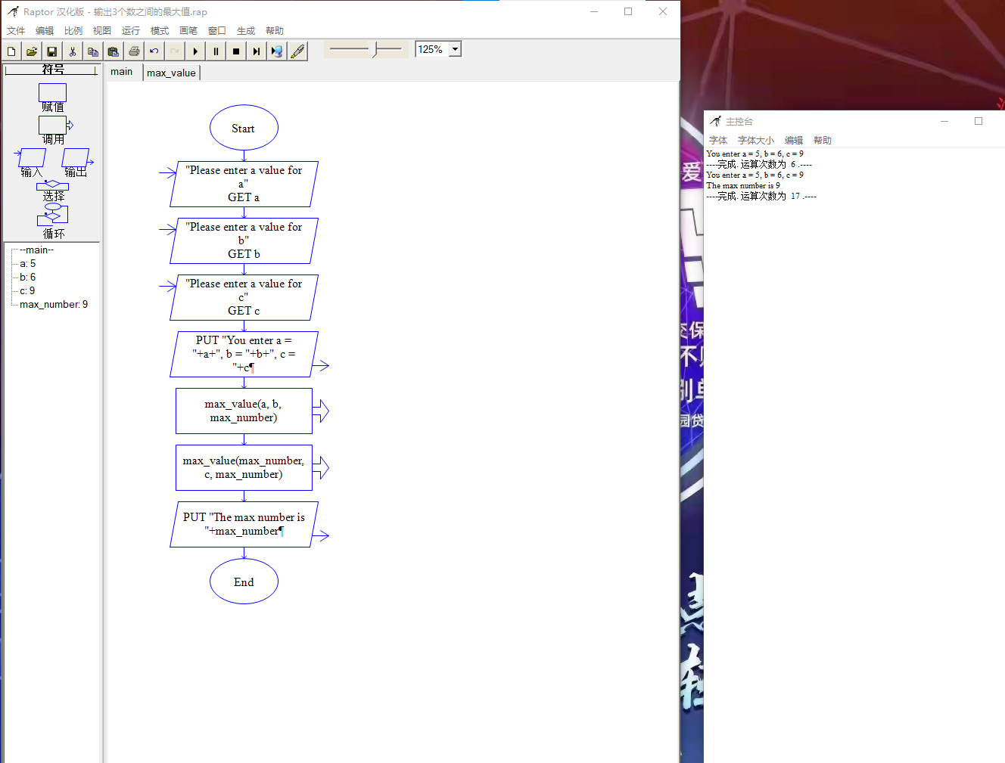
子程序&结果：
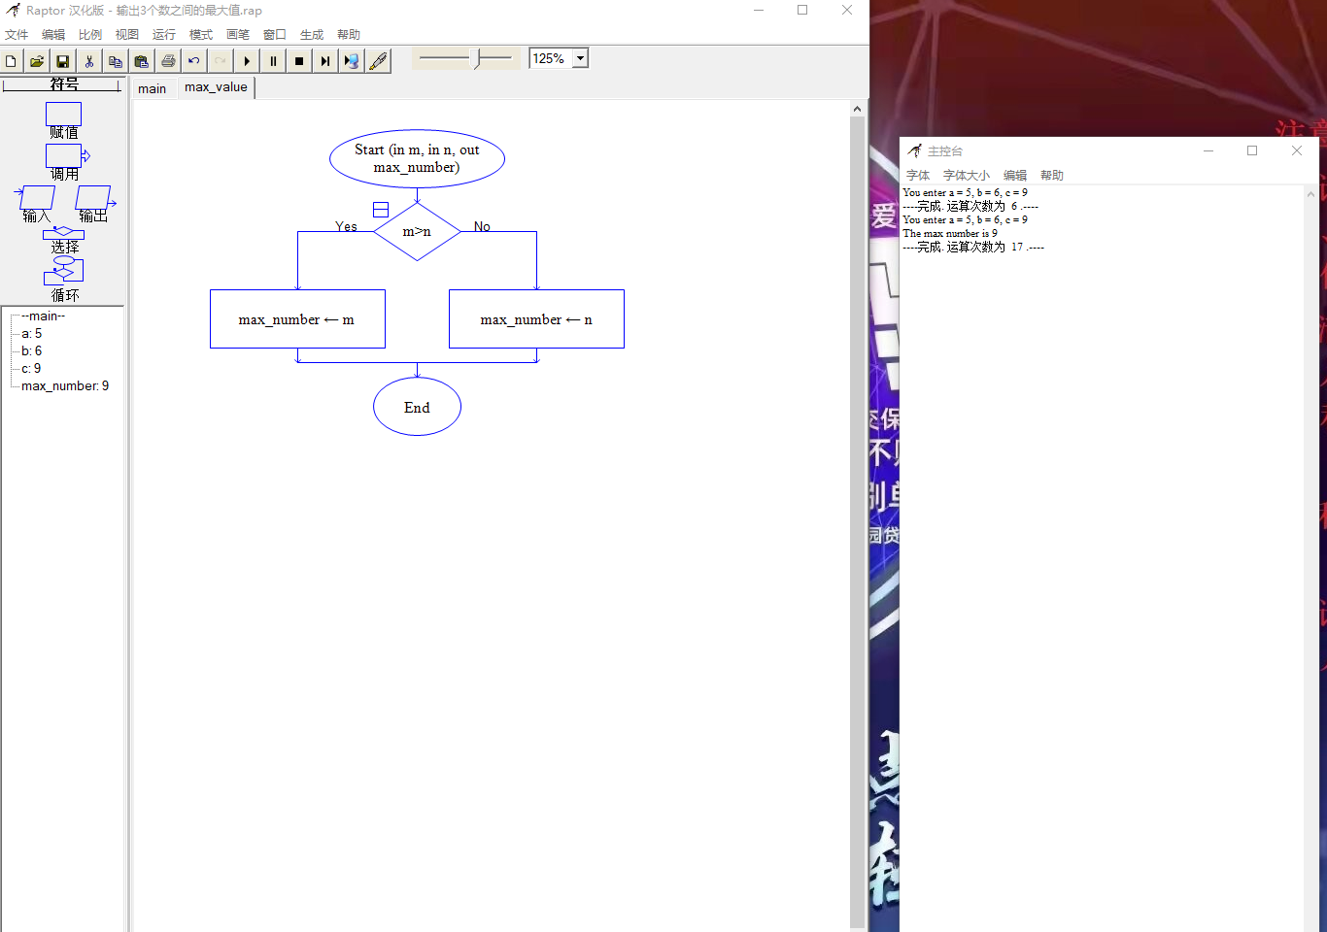
*百钱买百鸡：
主程序&结果：
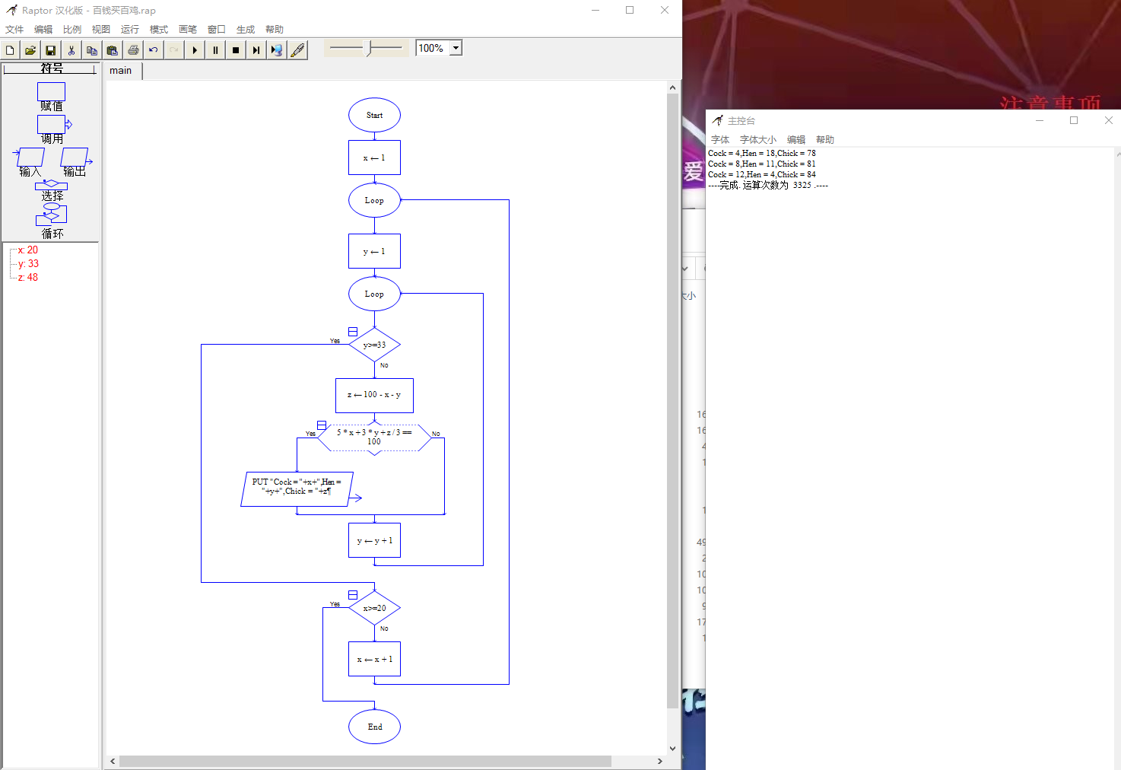
课后习题4 ，5 ，6，8：
4. 分段 函数：
主程序：
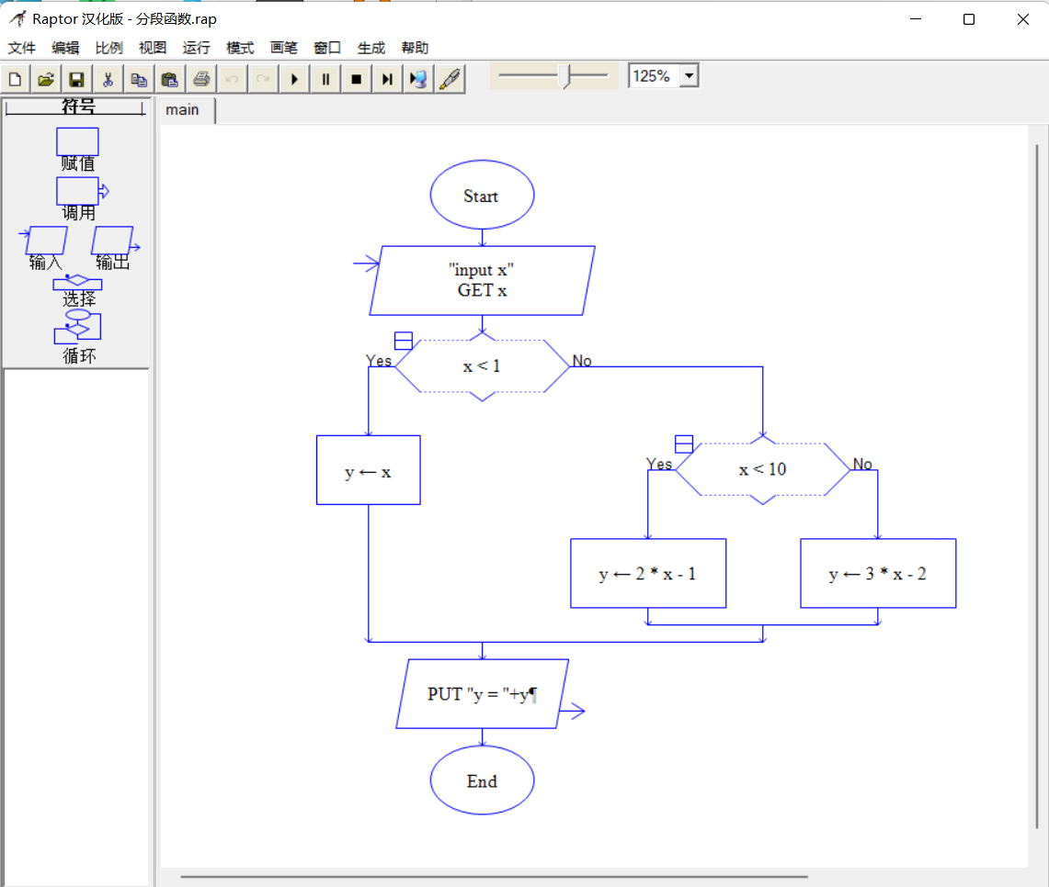
结果：
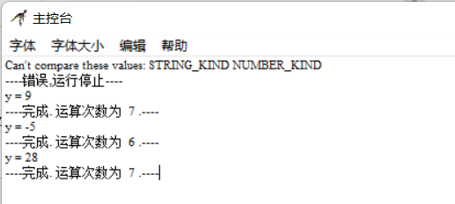
5.输出3个数中最大的数：
主程序&结果：
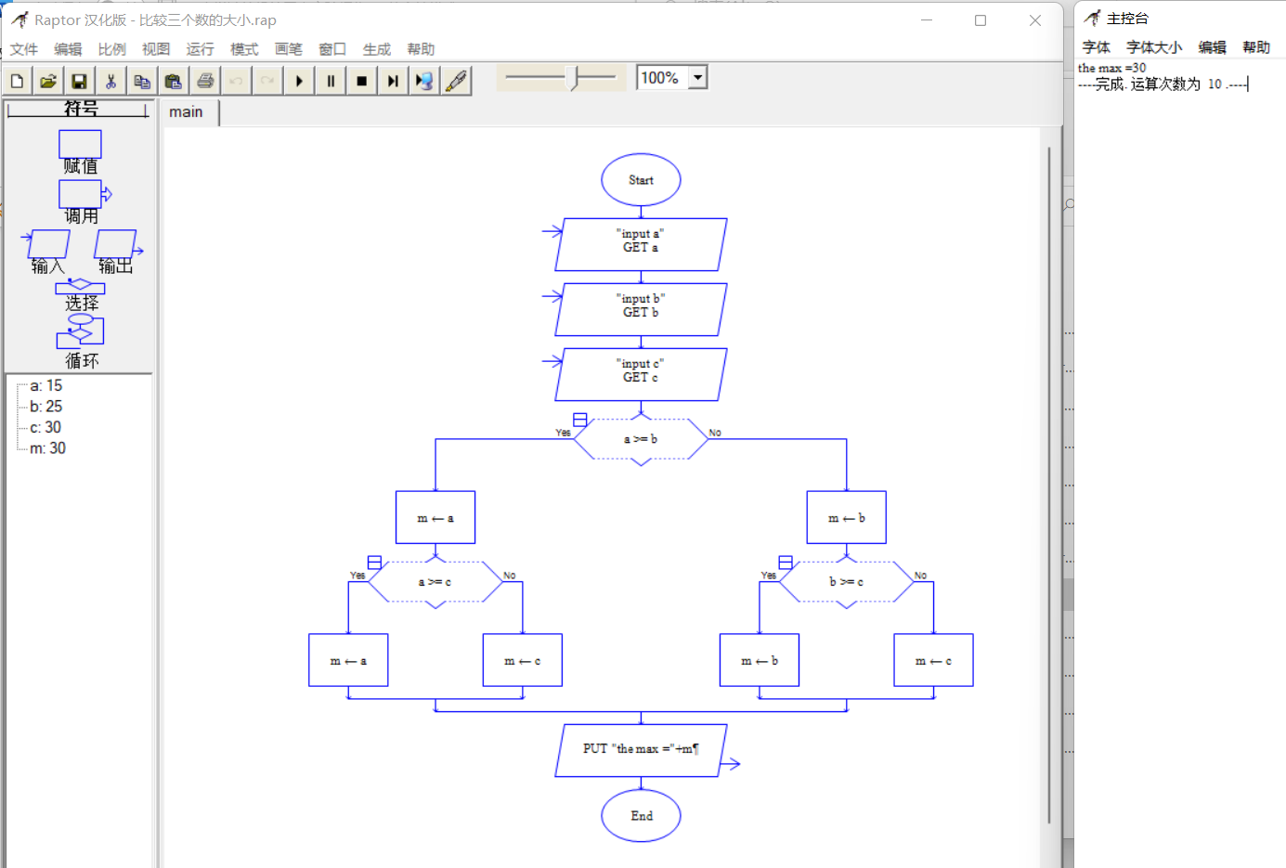
6. 产生0~99的随机数：
主程序&结果：
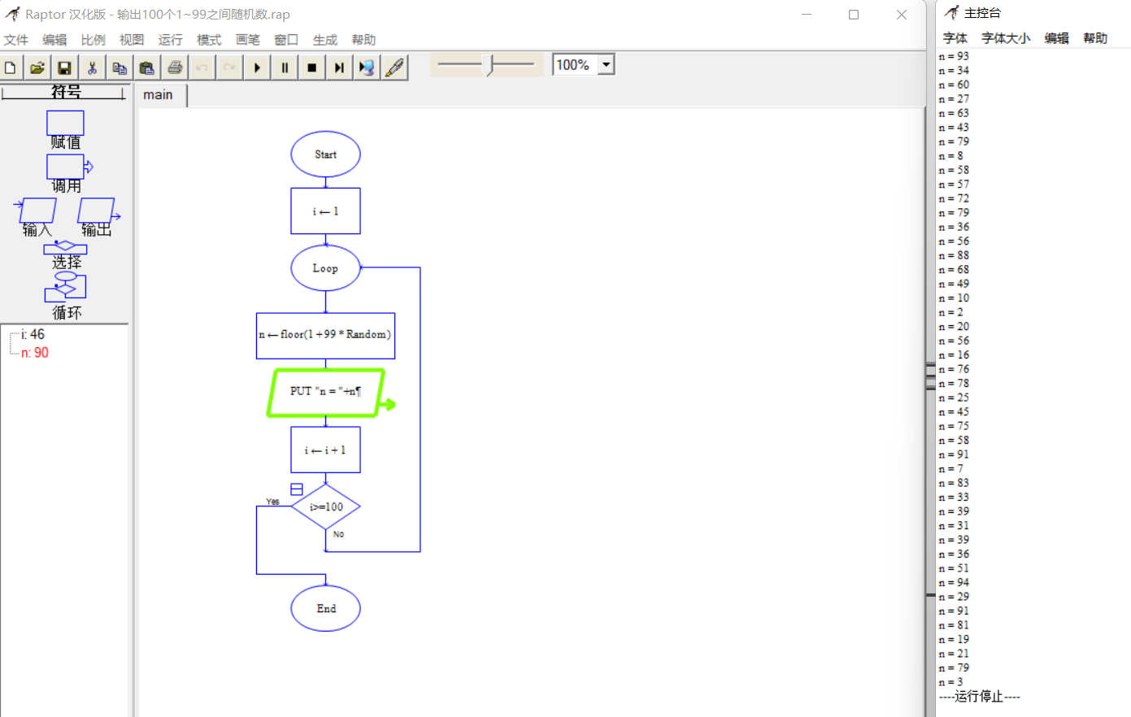
8. 程序输出成绩等级：
主程序&结果：
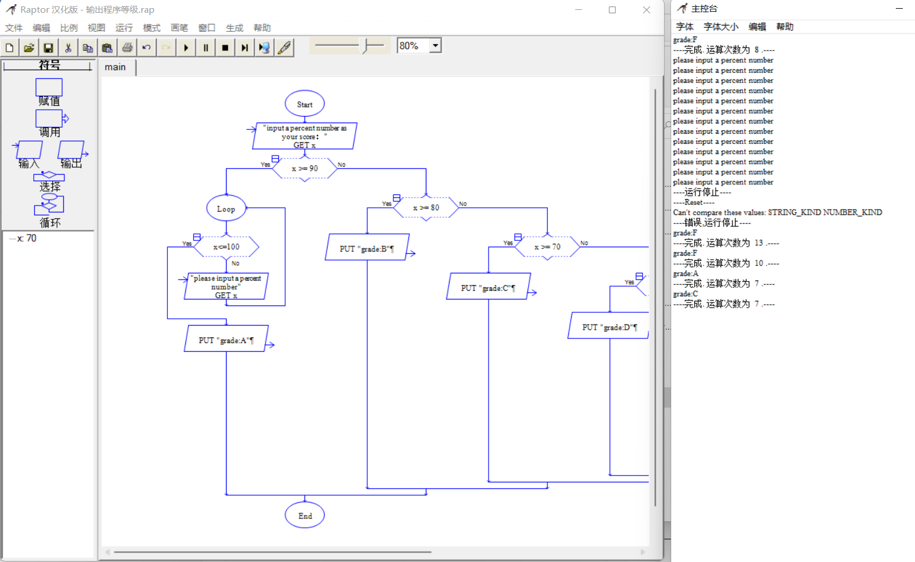
Raptor实验（2）：
实验指导书后习题1，3，选做实验指导书后习题4；
实验指导书练习题1：求三角形面积：
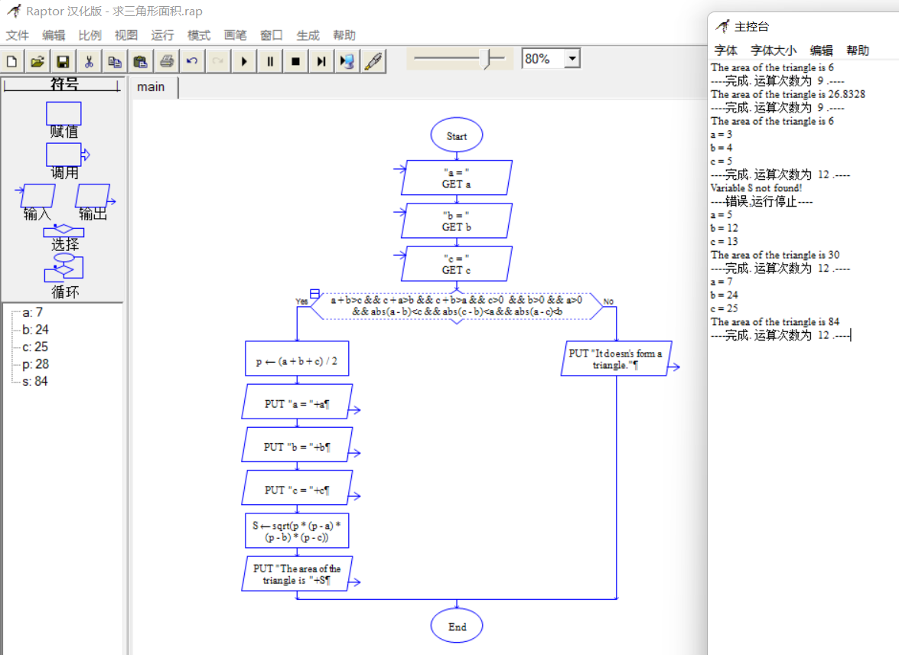
实验指导书练习题3：判断素数;
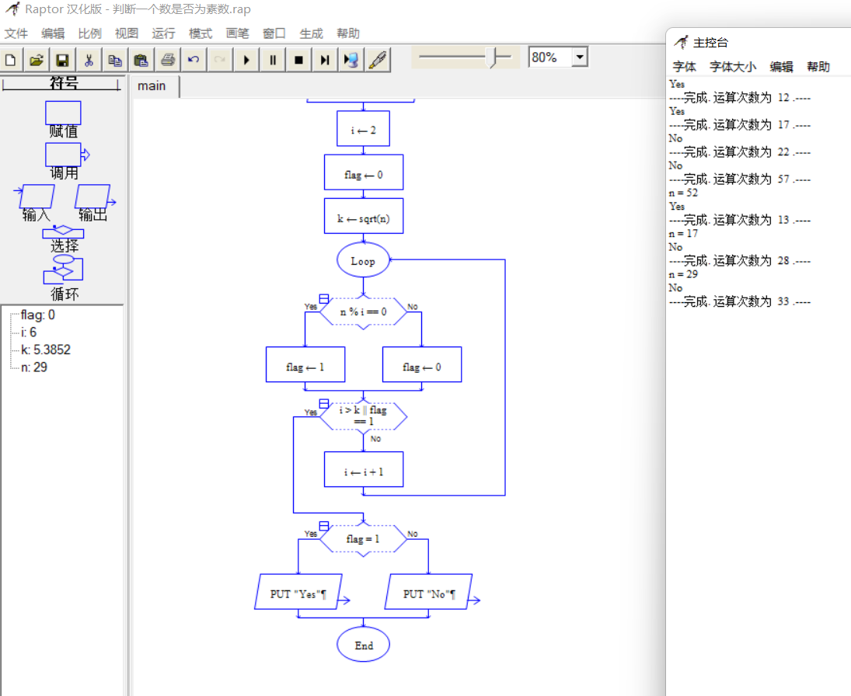
选做实验指导书练习题4：对一组数从小到大排序; （子程序）
主程序：
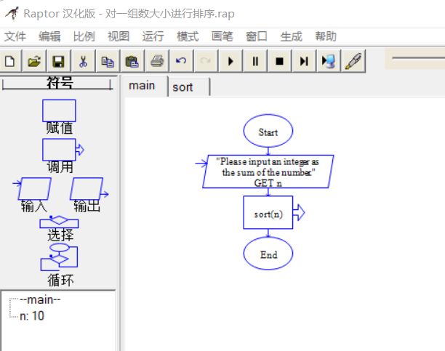

子程序：
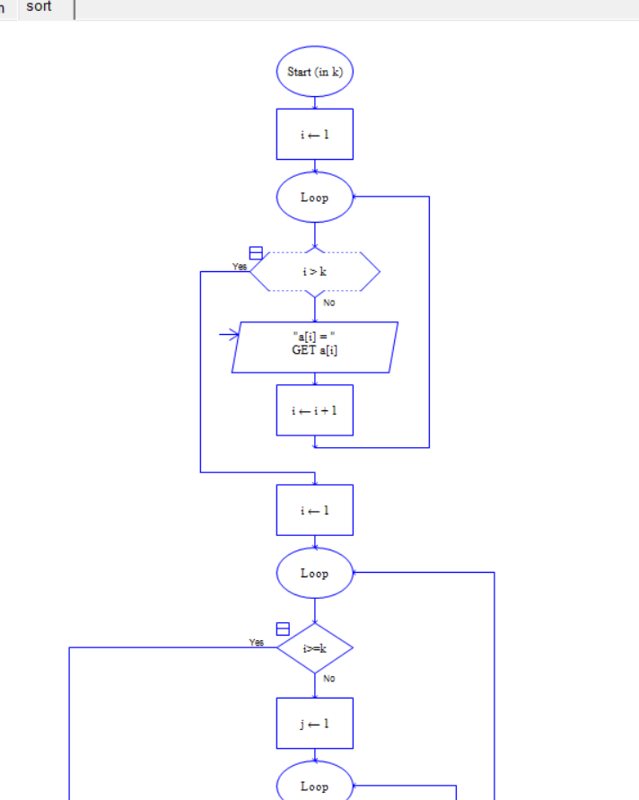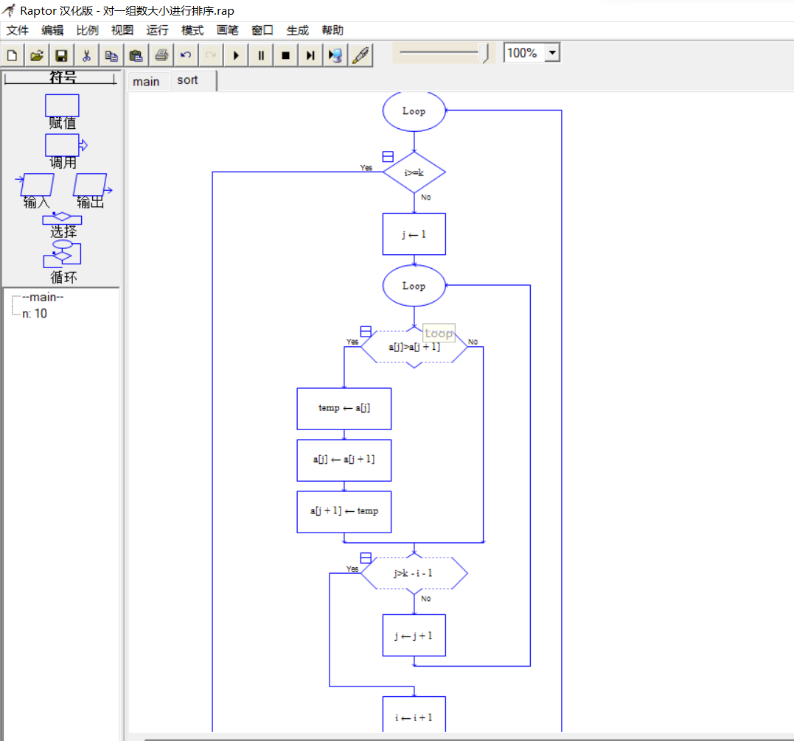
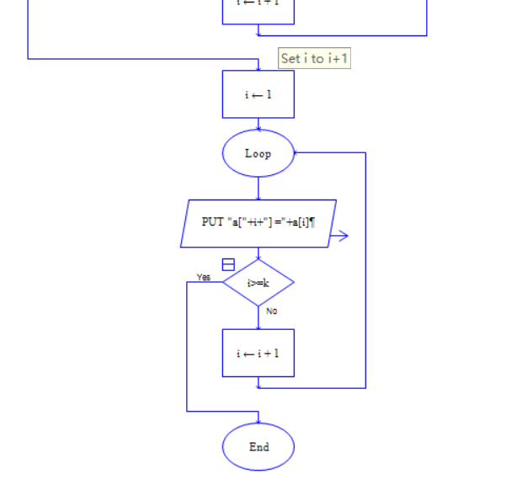
结果：
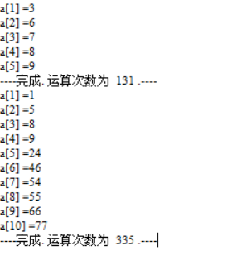
教材书后习题 9：求20的阶乘：
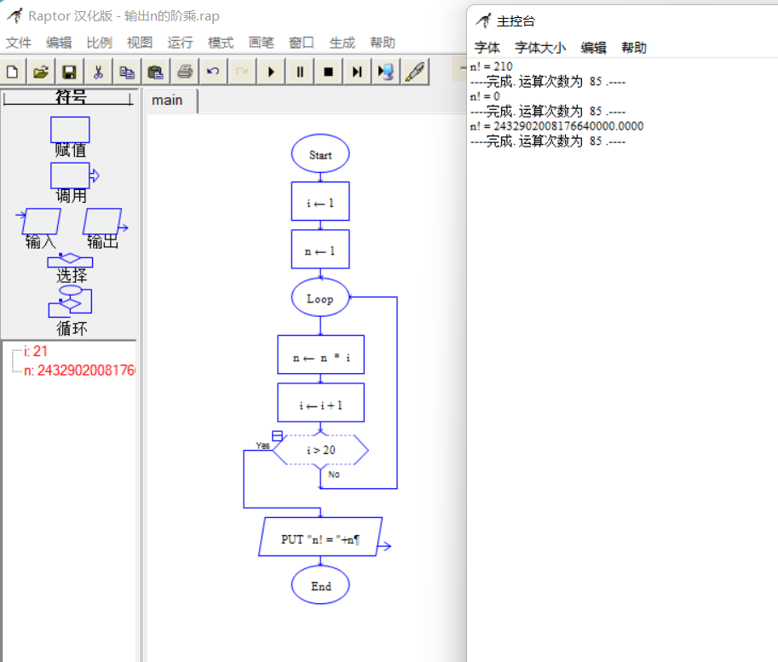

数据处理分析：

深圳大学学生实验报告用纸

实验结论：
Raptor（the Rapid Algorithmic Prototyping Tool for Ordered Reasoning）是用于有序推理的快速算法原型工具，是一种可视化的程序设计环境，为程序和算法设计的基础课程教学提供实验环境；
这是一种十分直观的程序设计软件；
Raptor用连接基本流程图符号来创建算法，然后，可以在其环境下直接调试和运行算法，包括单步执行或连续执行的模式。该环境可以直观地显示当前执行符号所在的位置以及所有变量的内容。此外，Raptor提供了一个基于Ada Graph的简单图形库，这样，不仅可以可视化创建算法，所求解的问题本身也可以是可视化的。
Raptor是一种基于流程图的可视化程序设计环境，而流程图是一系列相互连接的图形符号的集合，其中每个符号代表要执行的特定类型的指令，符号之间的连接决定了指令的执行顺序，所以，一旦开始使用Raptor解决问题，这些原本抽象的理念将会变得清晰。
Raptor可以在最大限度地减少语法要求的情形下，帮助用户编写正确的程序指令。它是可视化的，实际上就是一种有向图，可以一次执行一个图形符号，以便帮助用户跟踪Raptor程序的指令流执行过程。与其他任何的编程开发环境进行复杂性比较，Raptor的易用性显而易见。使用Raptor的目的是进行算法设计和运行验证，这样避免了重量级编程语言（例如，C++或Java）的过早引入给初学者带来的学习负担，此外，Raptor对所设计程序的调试和报错消息更容易为初学者理解

指导教师批阅意见：

成绩评定：

指导教师签字：
年 月 日
备注：
注：1、报告内的项目或内容设置，可根据实际情况加以调整和补充。
2、教师批改学生实验报告时间应在学生提交实验报告时间后10日内。

